**2023年6月26日版本（V4.10）**

**更新主要改进及部分功能操作指引**

## 管理中心：

1. 批量导出用户账号信息功能新增导出用户“创建时间”字段；
2. 调整创建用户配置权限页面，去掉默认添加用户权限，方便添加站点管理员操作。

## 留言中心：

1. 优化后台打印网民留言模板，去掉网民留言、答复内容单元格的多余空行，调整默认高度。

## 政策解读：

1. 政策解读新增生成长图功能，在政策解读后台列表“操作”菜单新增“下载长图”按钮，选中后，生成并下载去掉网站页头页脚的图片。

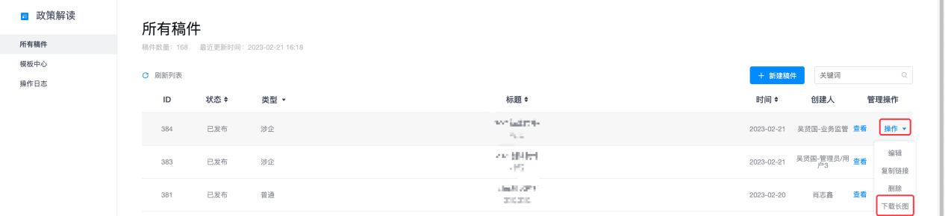

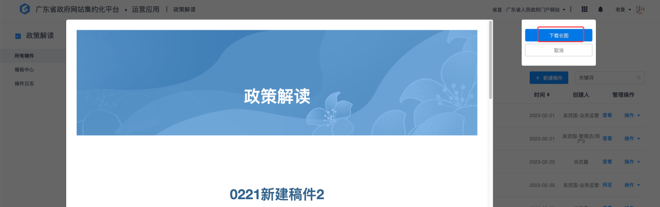

## 智能监控预警：

1. 网站及新媒体监测增加【发现首页死错链】、【关键栏目联通异常】 告警项；该告警消息默认关闭，如需开启，请在单位信息-微信告警-告警配置中打开消息开关。

